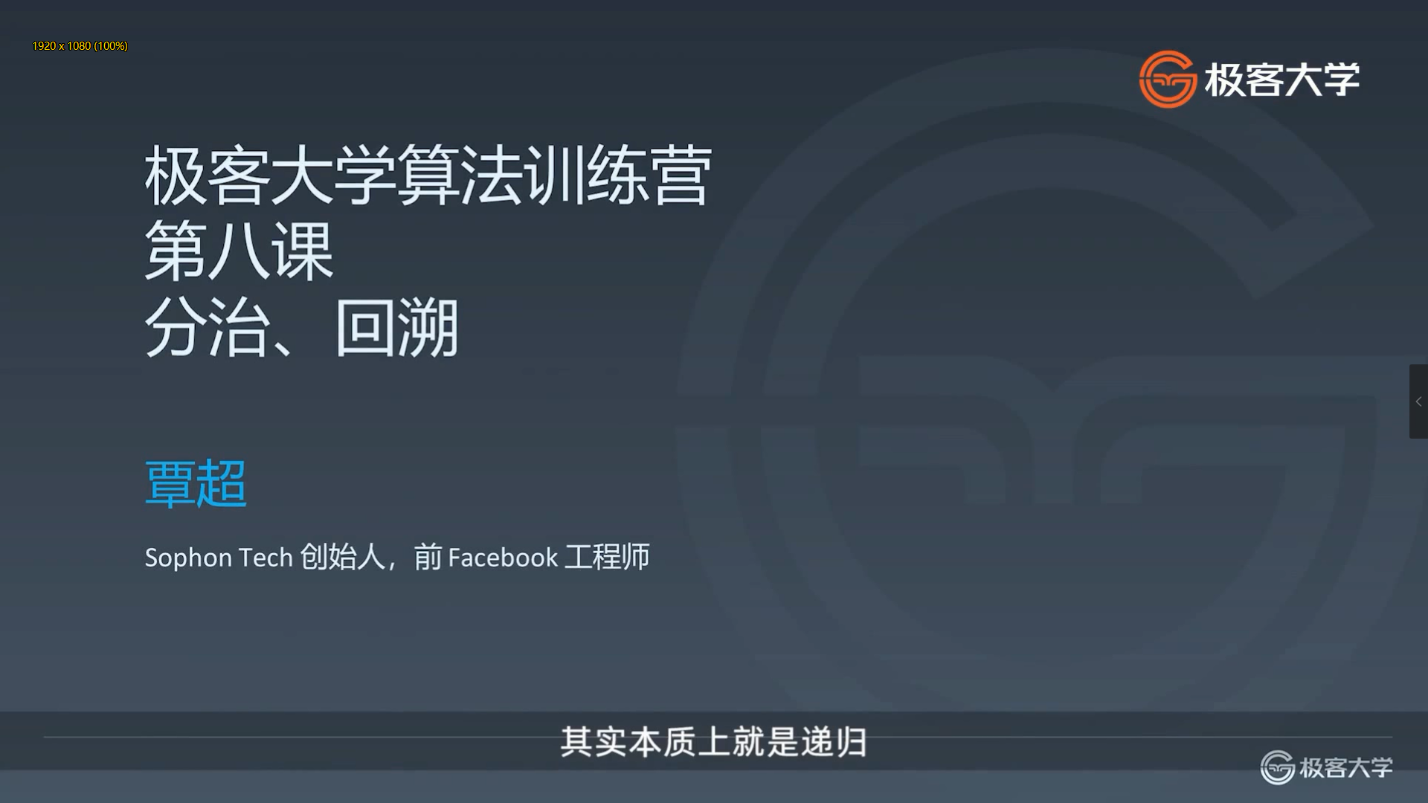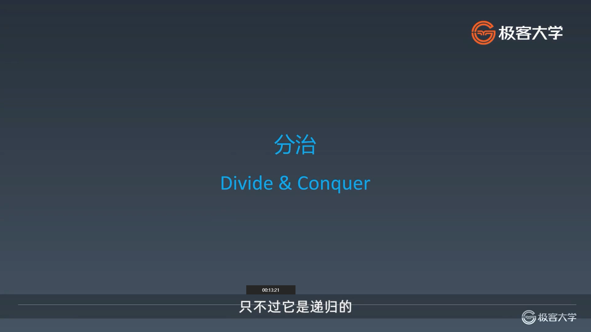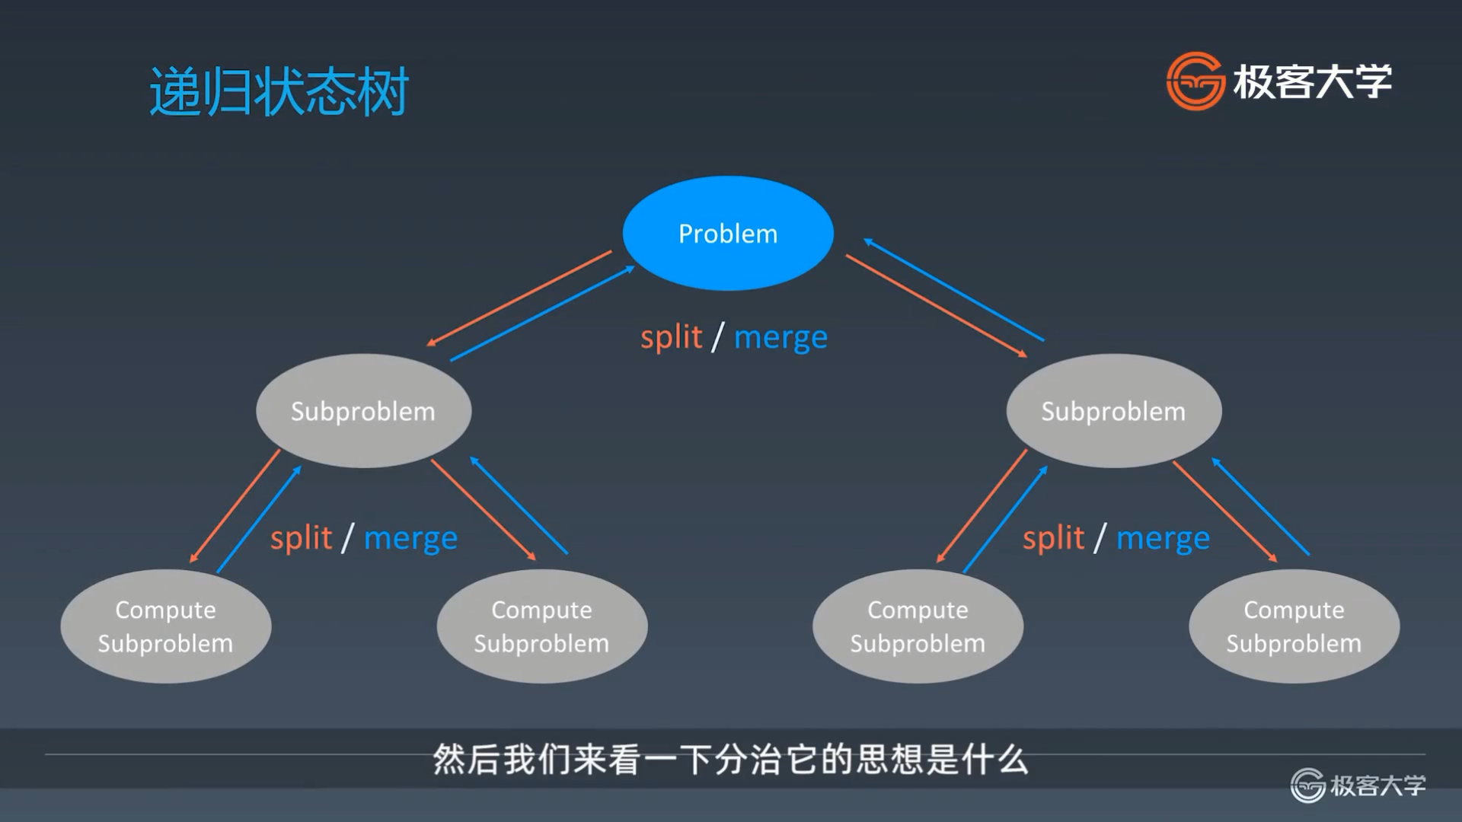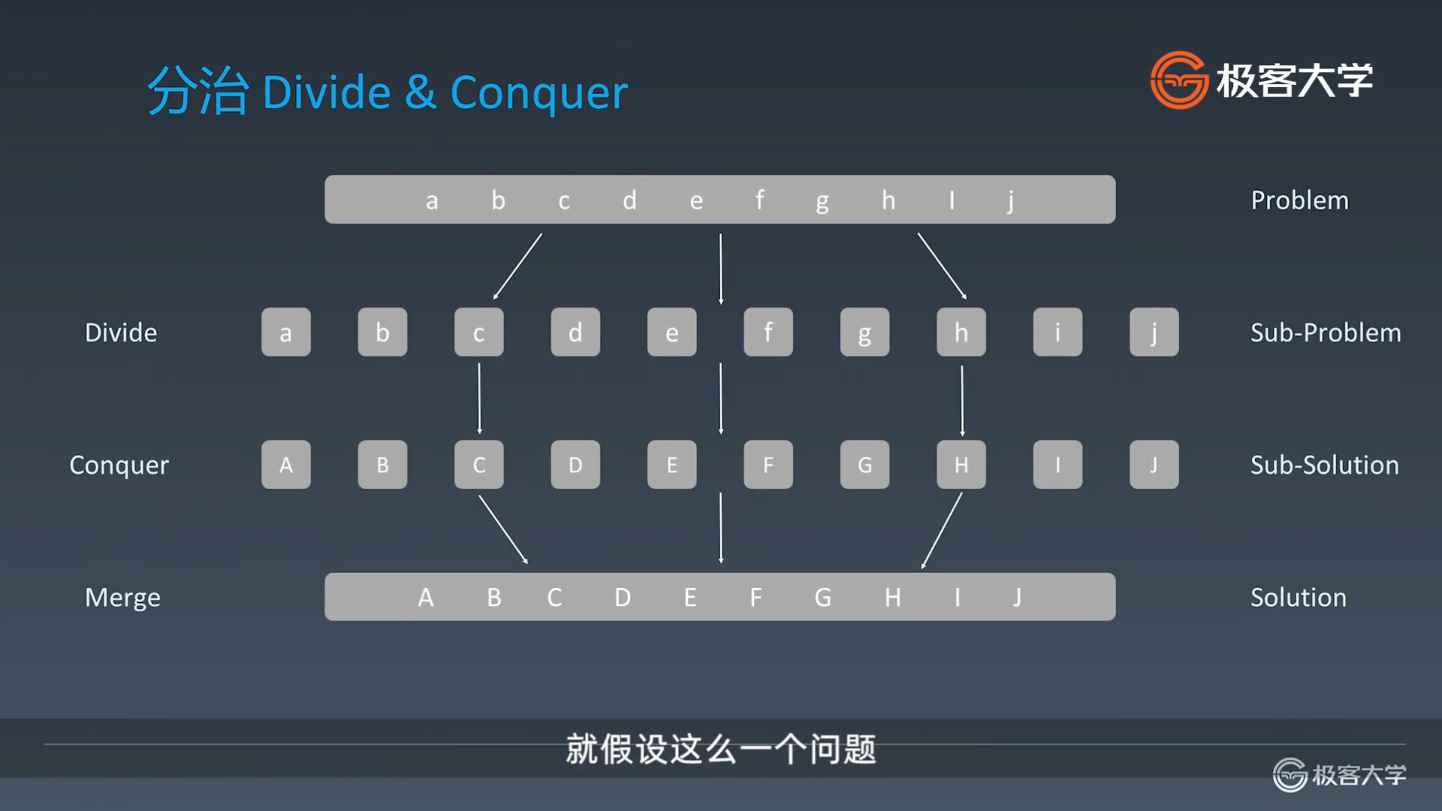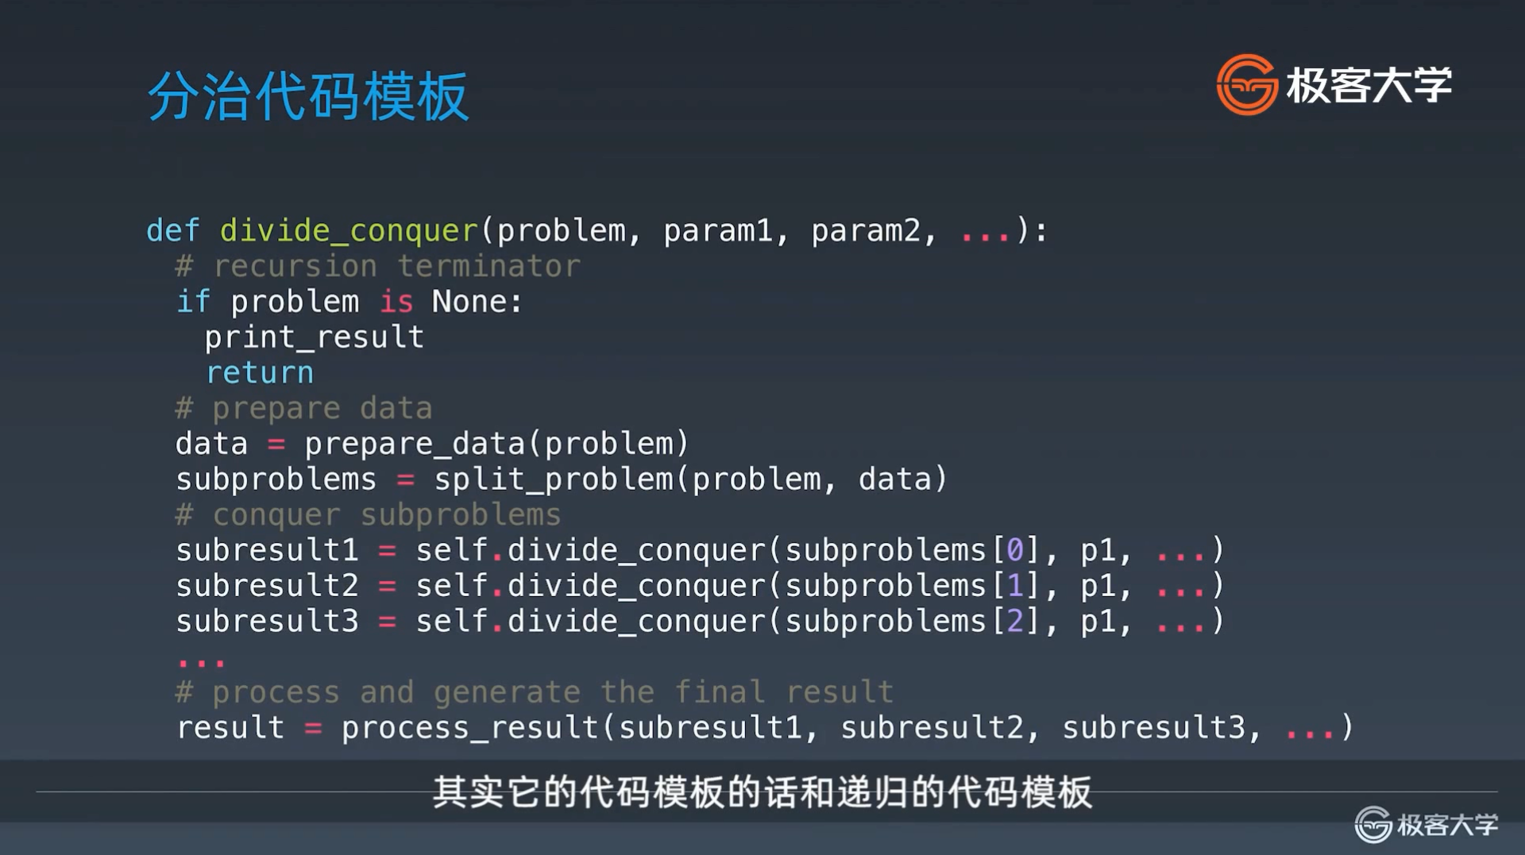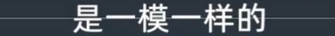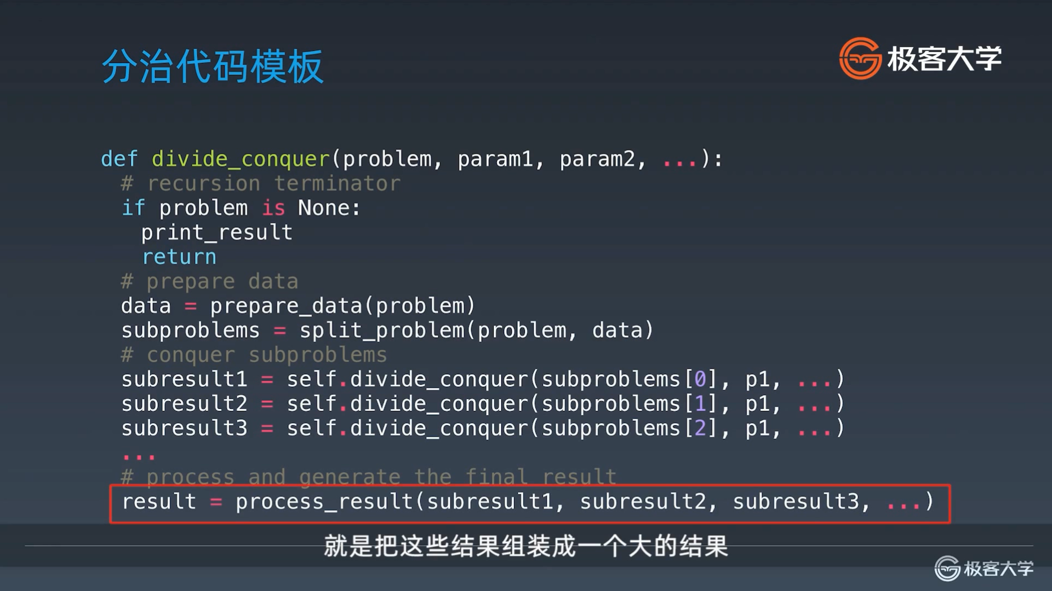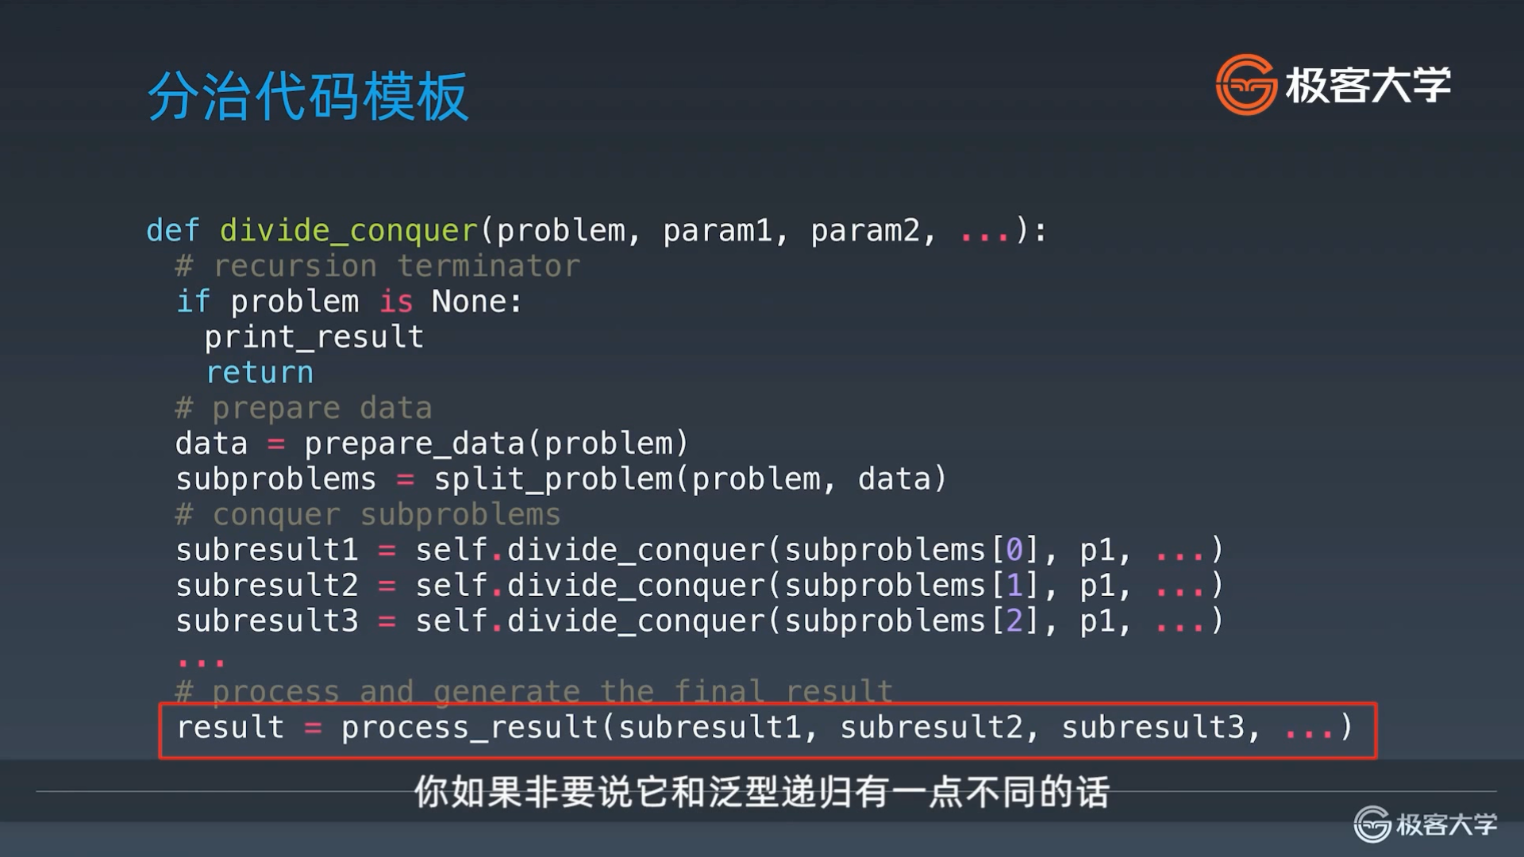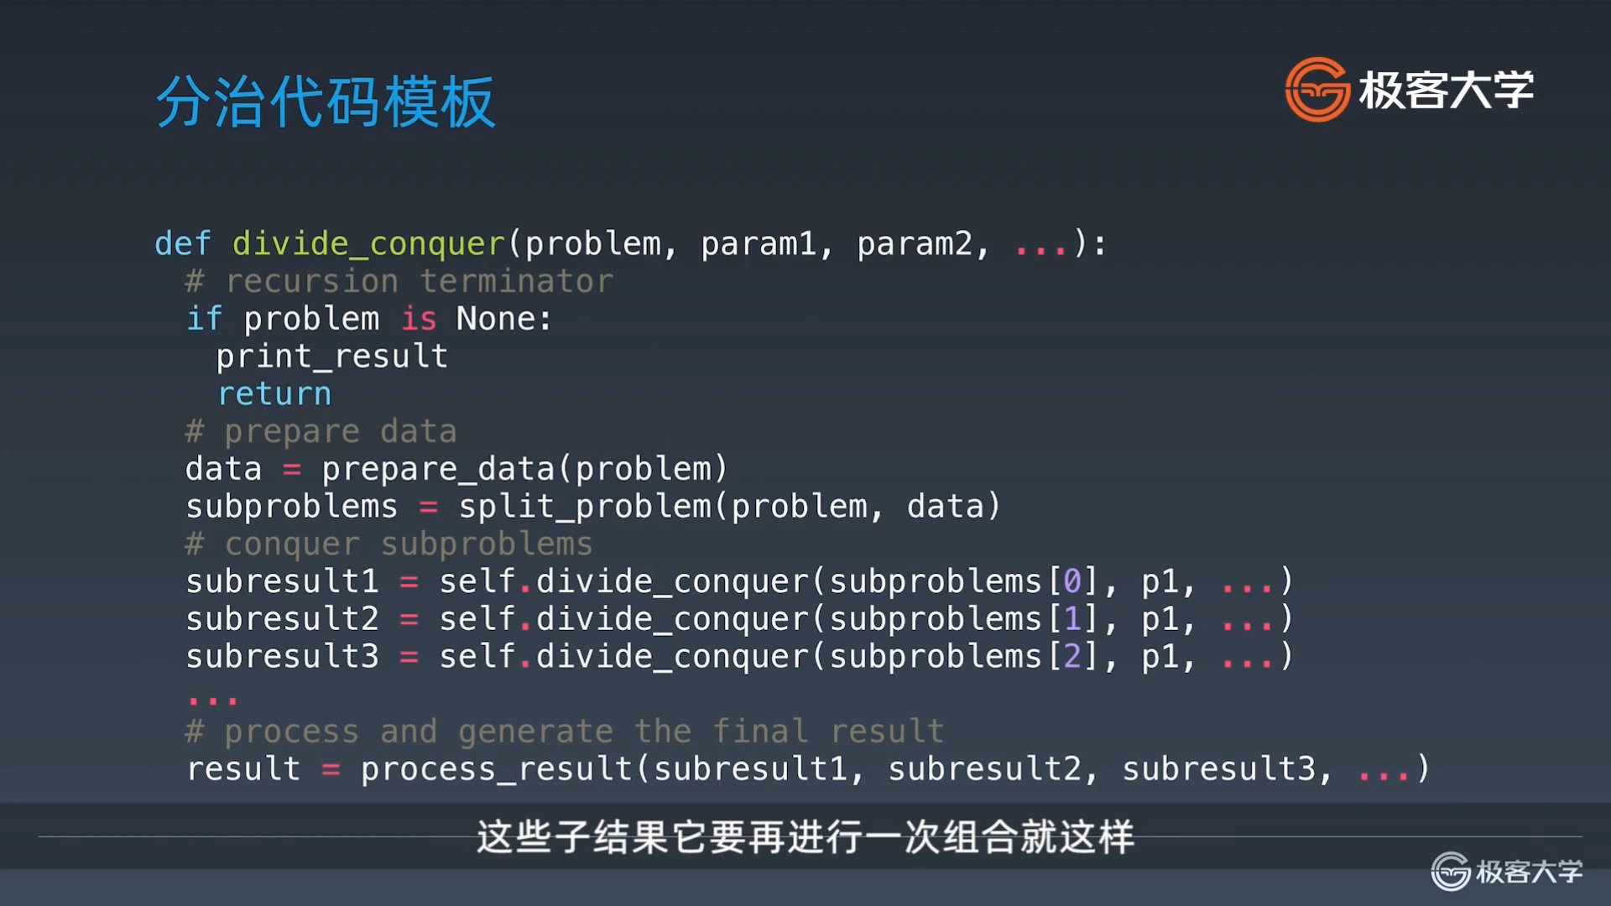

那么泛型递归的话，有些时候你直接在这个地方就得到结果了，但有些时候的话，你必须把每一个子问题它的中间结果全部都组合起来，然后得到最终的结果再返回回去，可能这一点就是一个小的区别。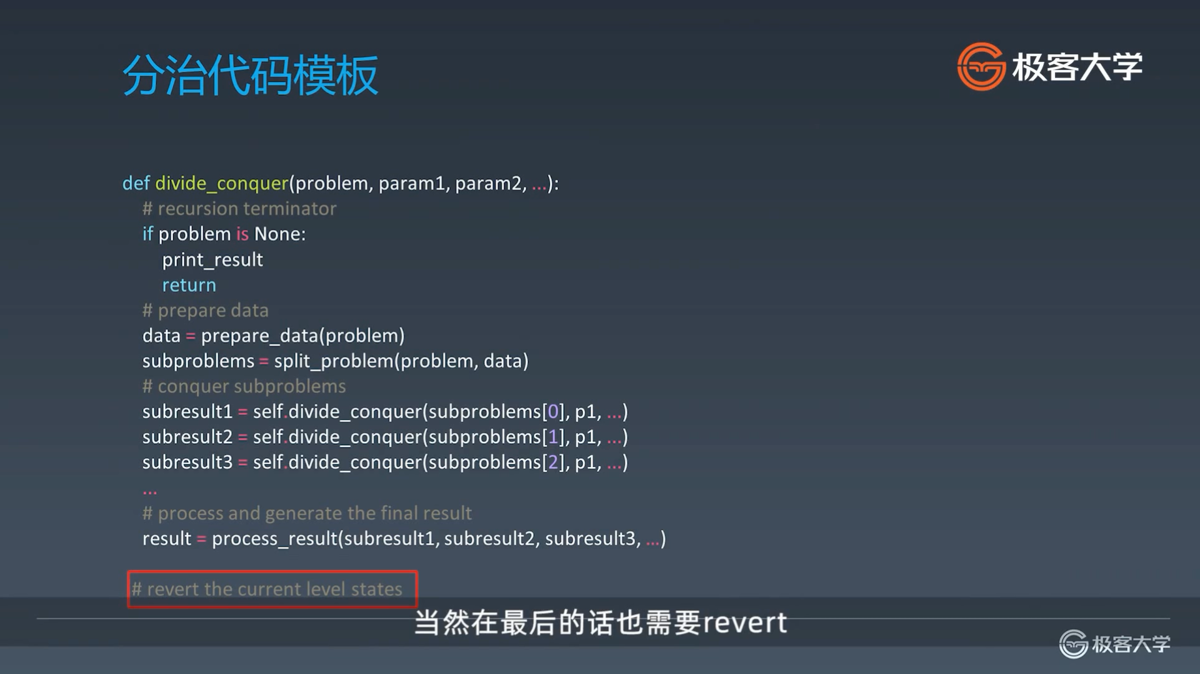

所以在这里的话，你可以认为它是比递归的话多了一步，多的这一步在drill down和revert state中间再加一步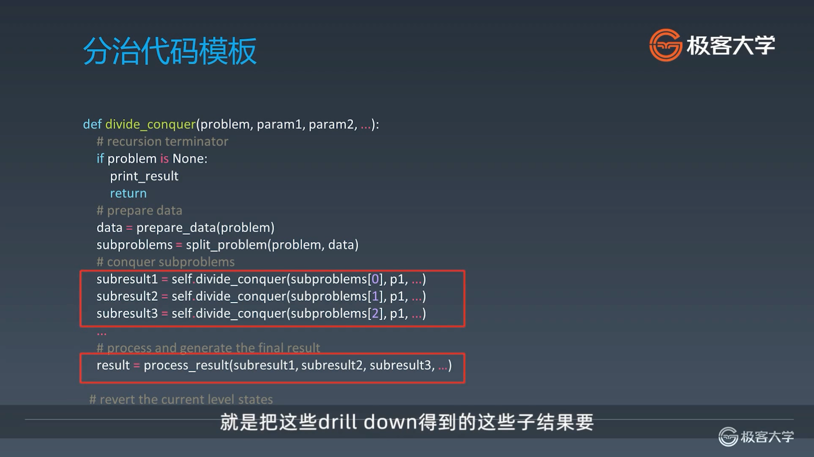

合并在一起，返回回去

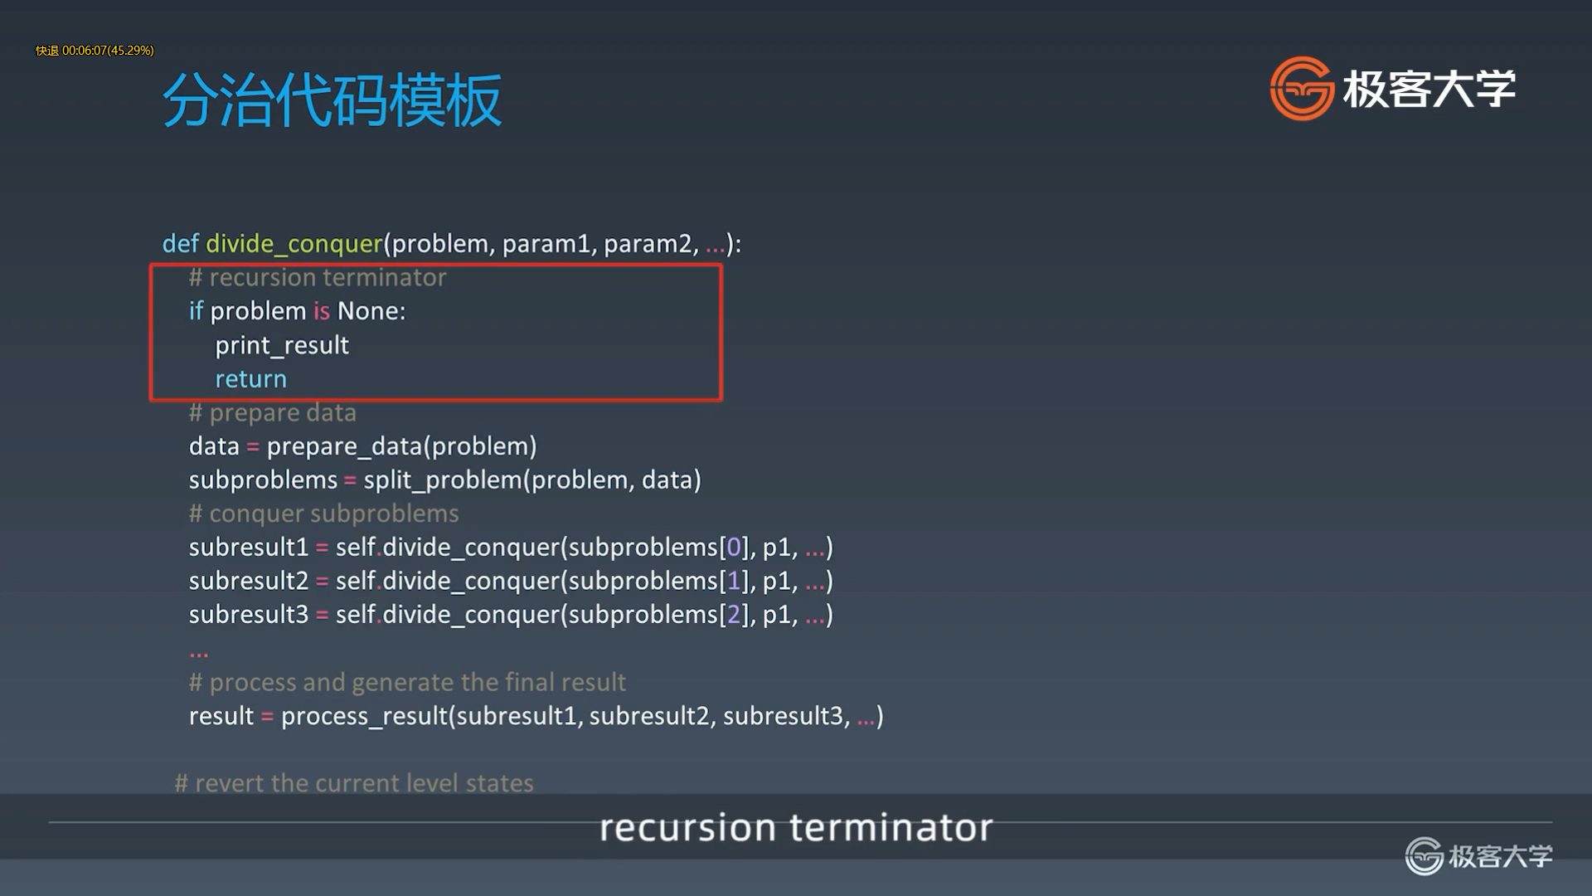

就是problem解决了，本质上就是递归的层级到了最下面这个层级，也就是到了它的叶子结点，而叶子节点的话对于分治来说的话，一 般来说它的叶子结点到达的标志就是在于这个子问题没有了，就没有问题需要再解决了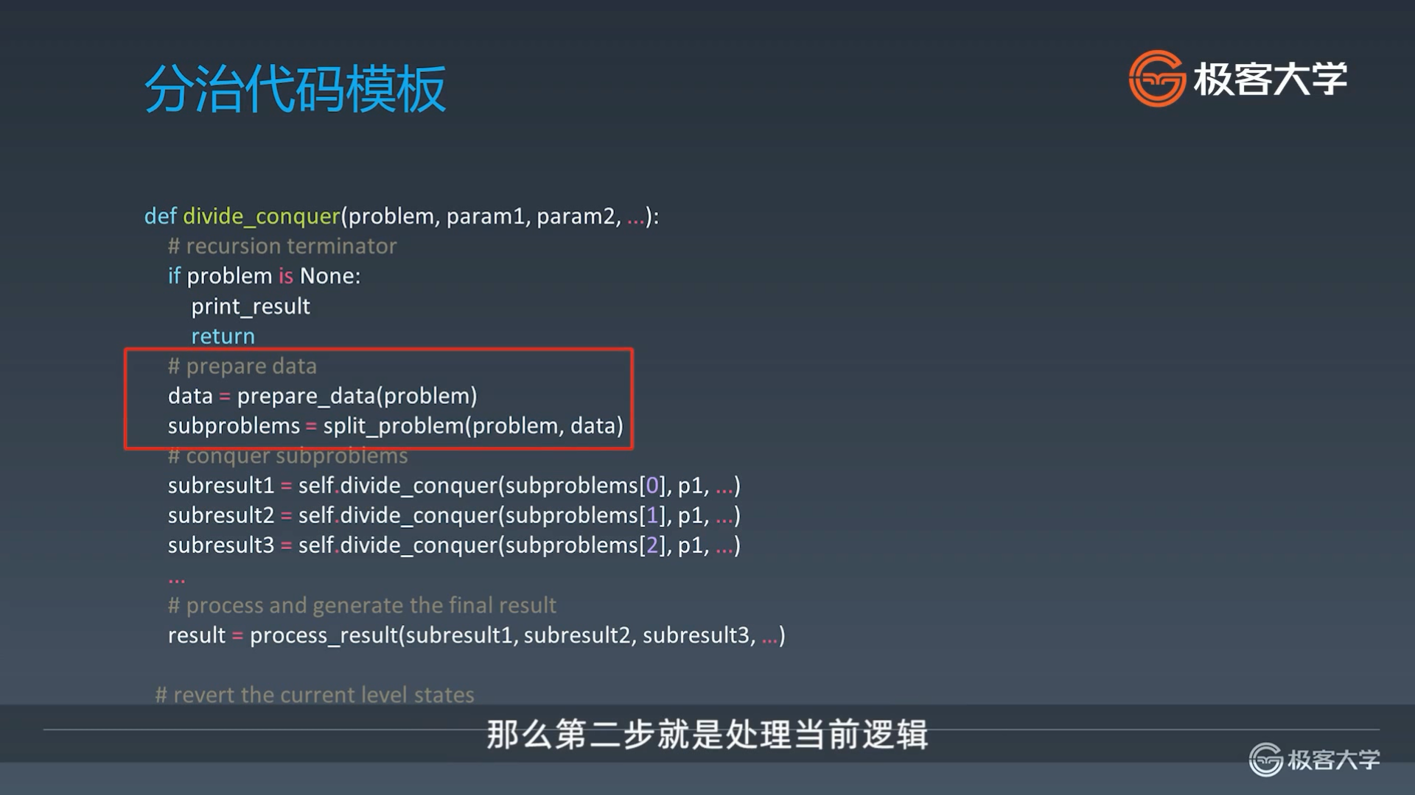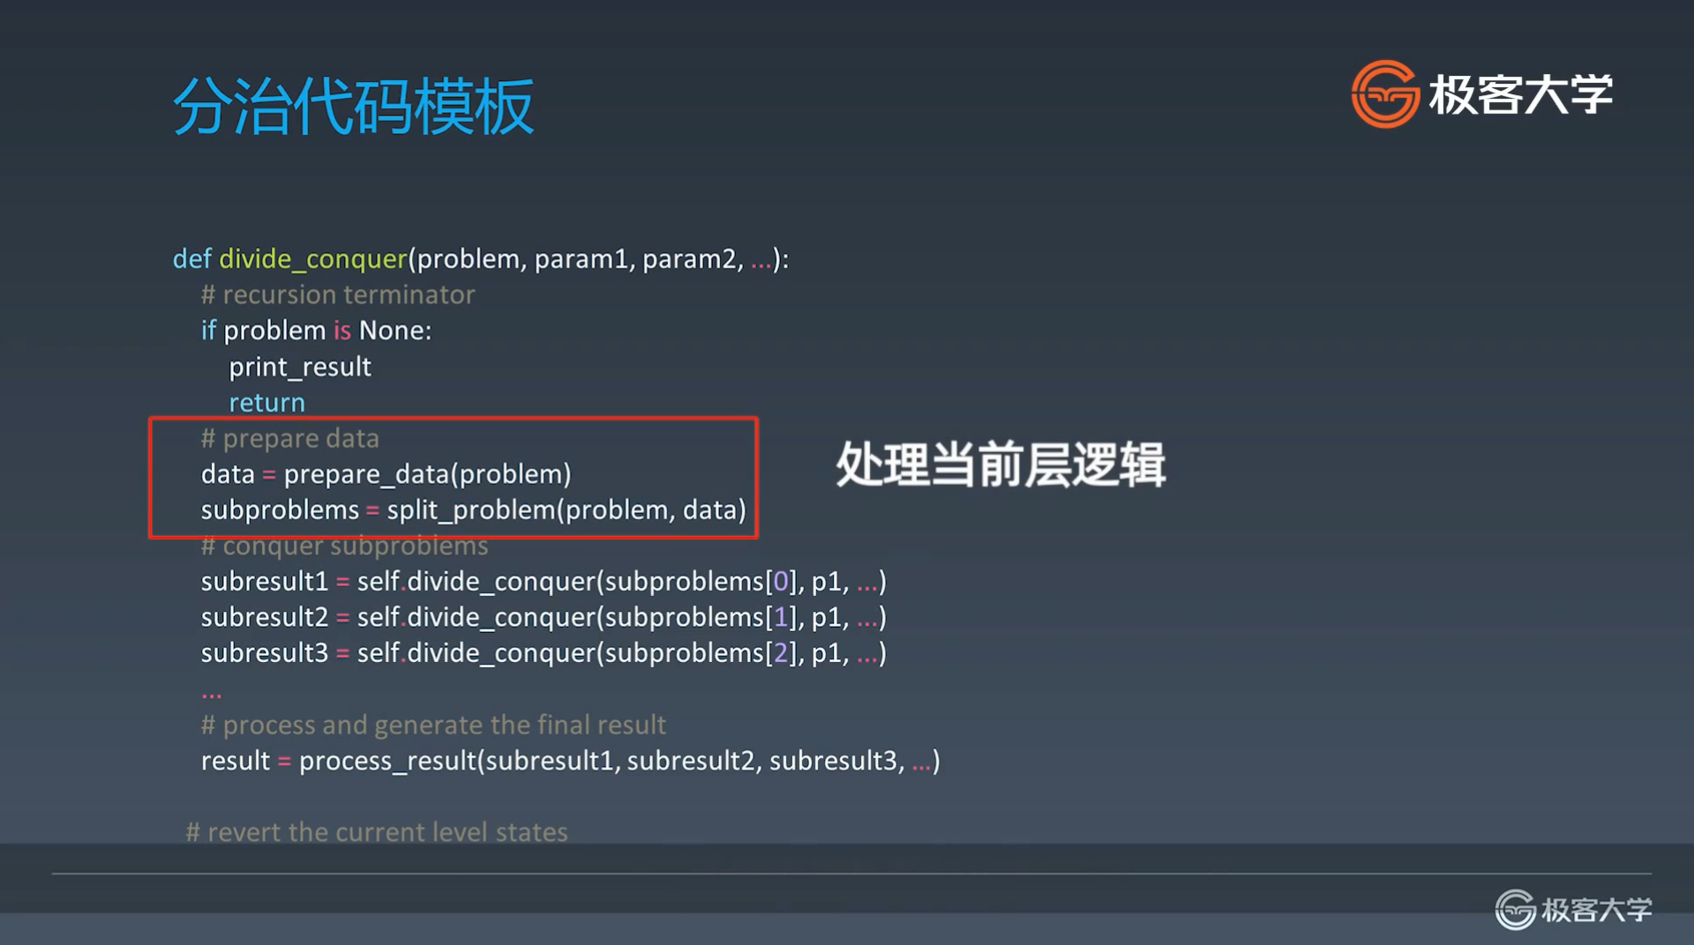

其实就是把这个大问题看如何分成子问题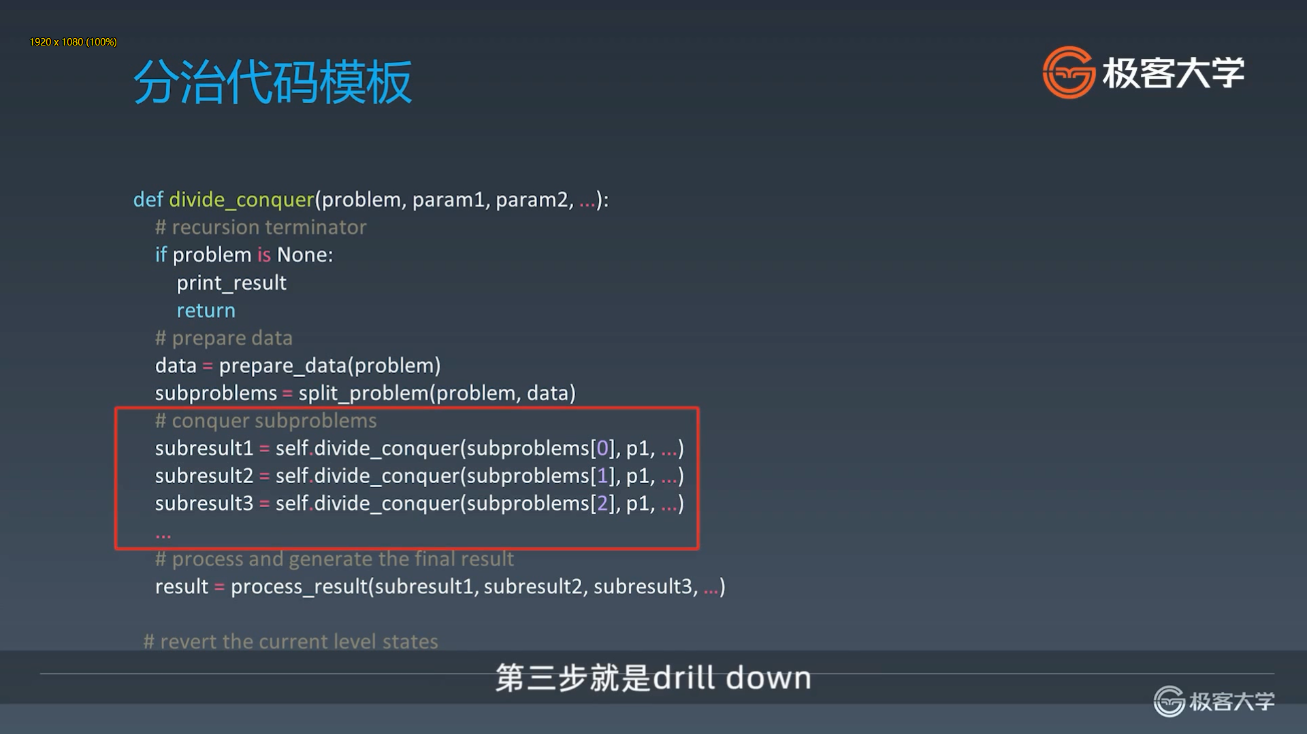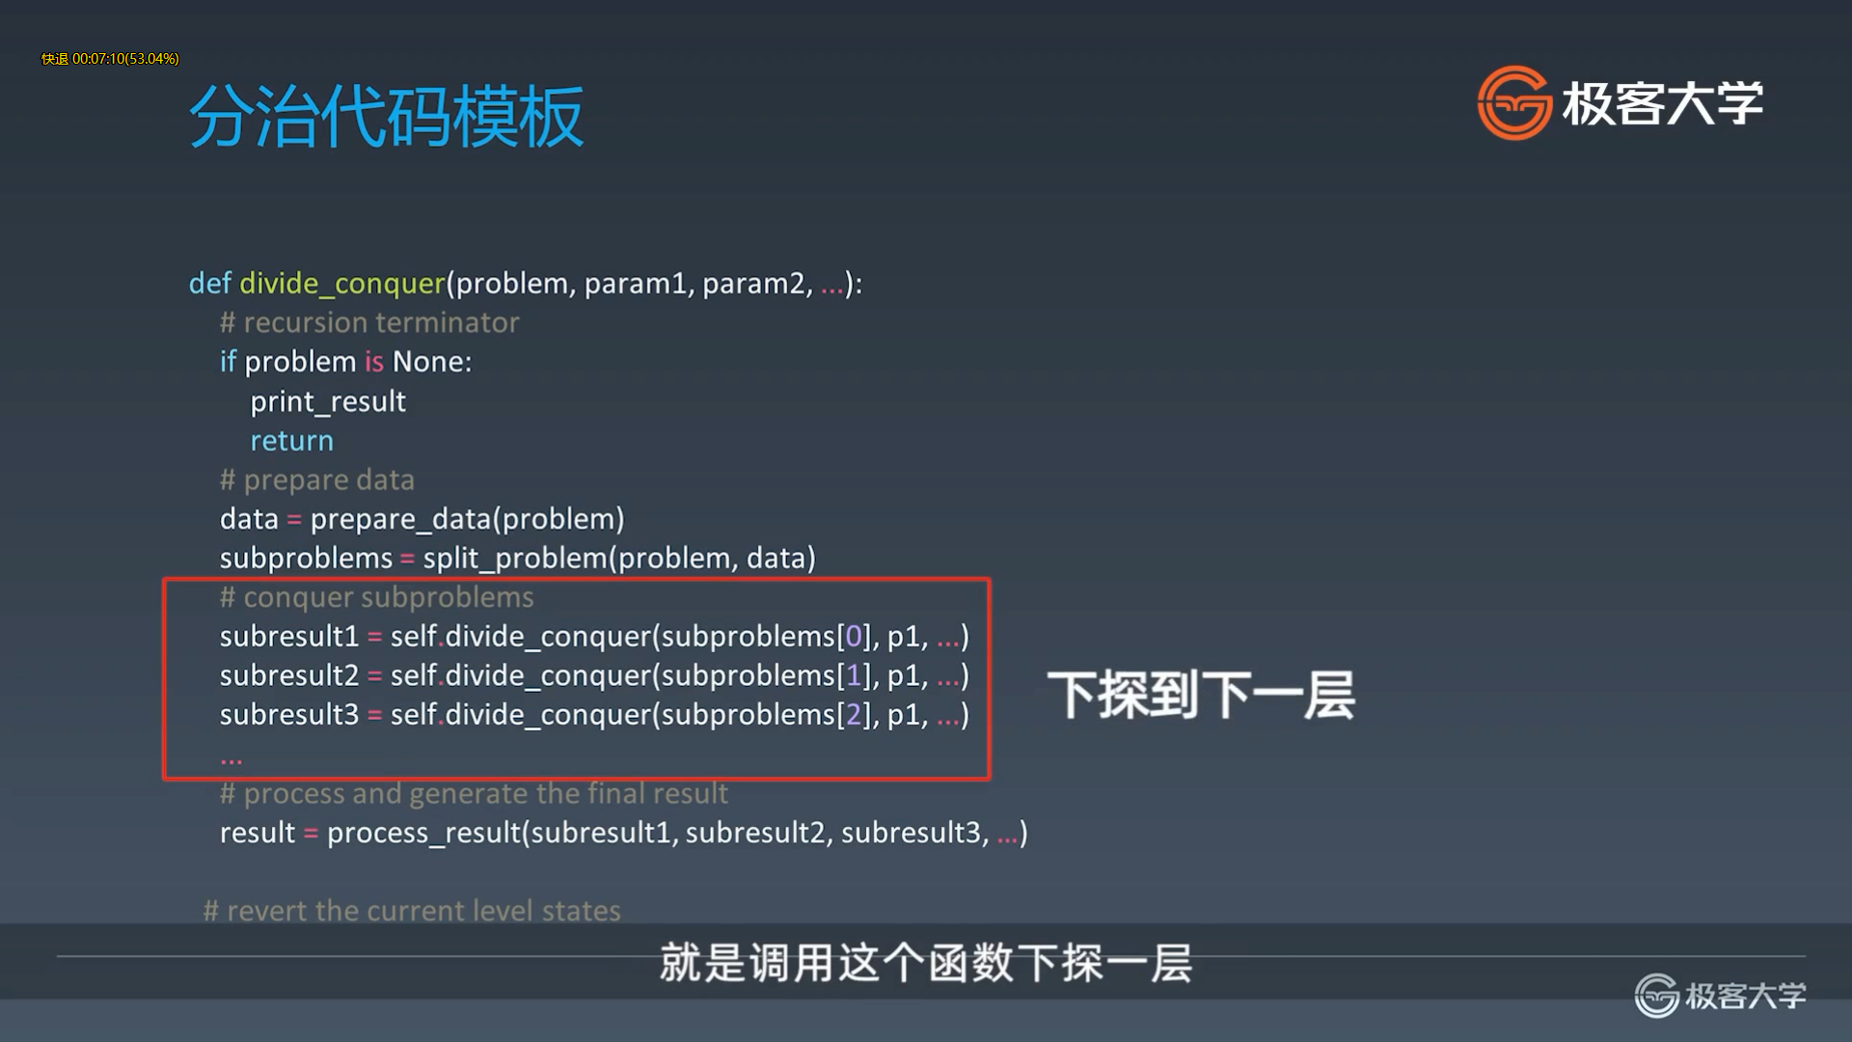

解决更细节的子问题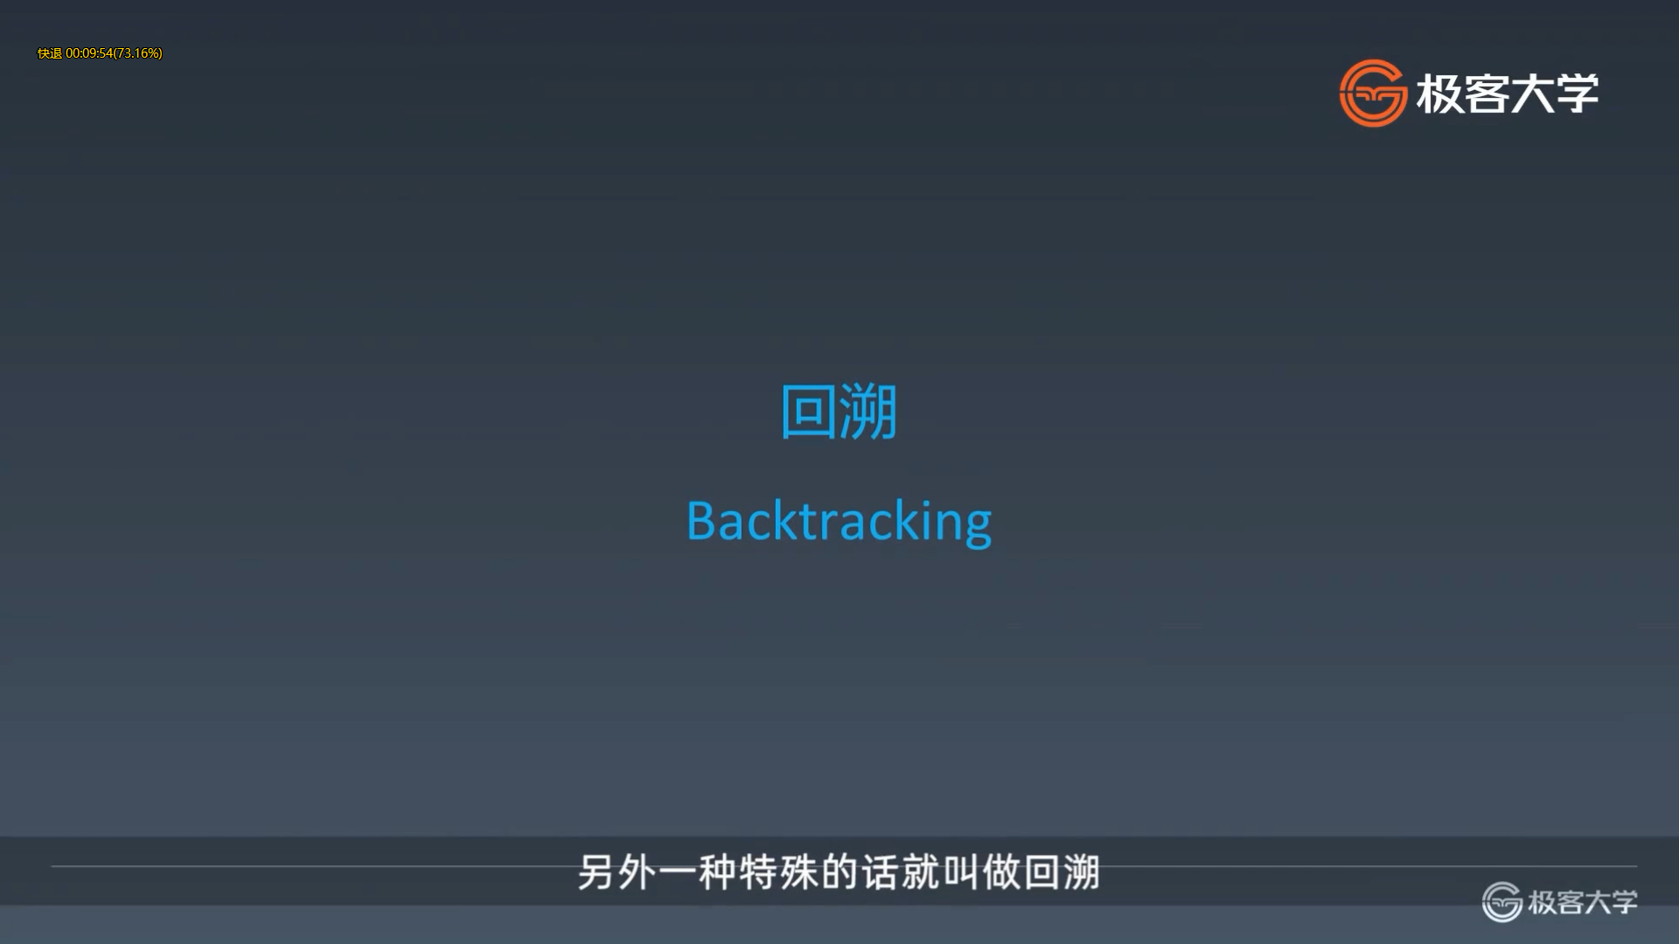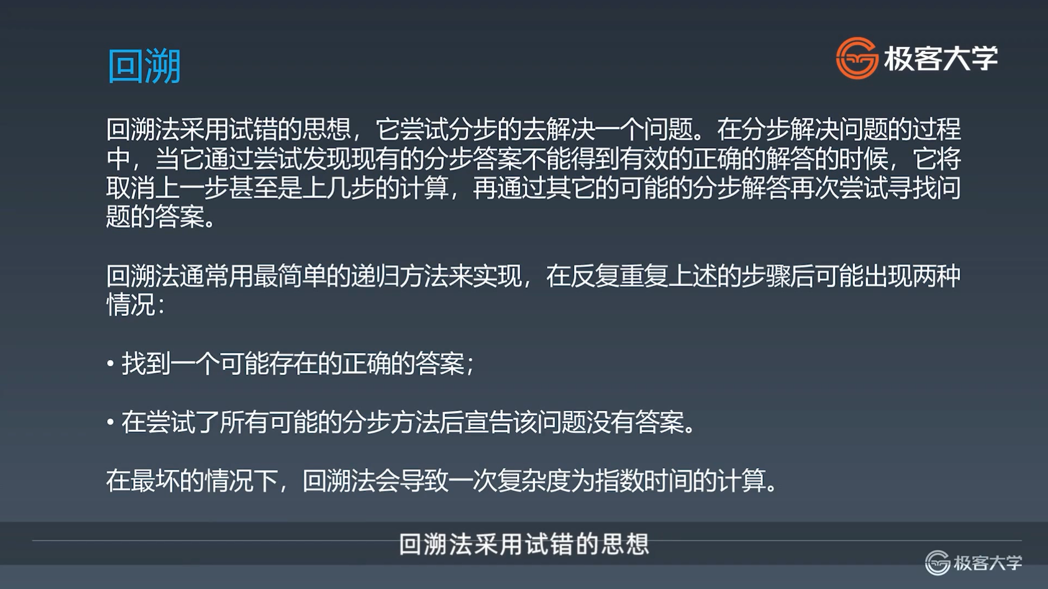就是一个一个地去试，看这个方法行不行，最典型的应用就是八皇后问题以及数独上面。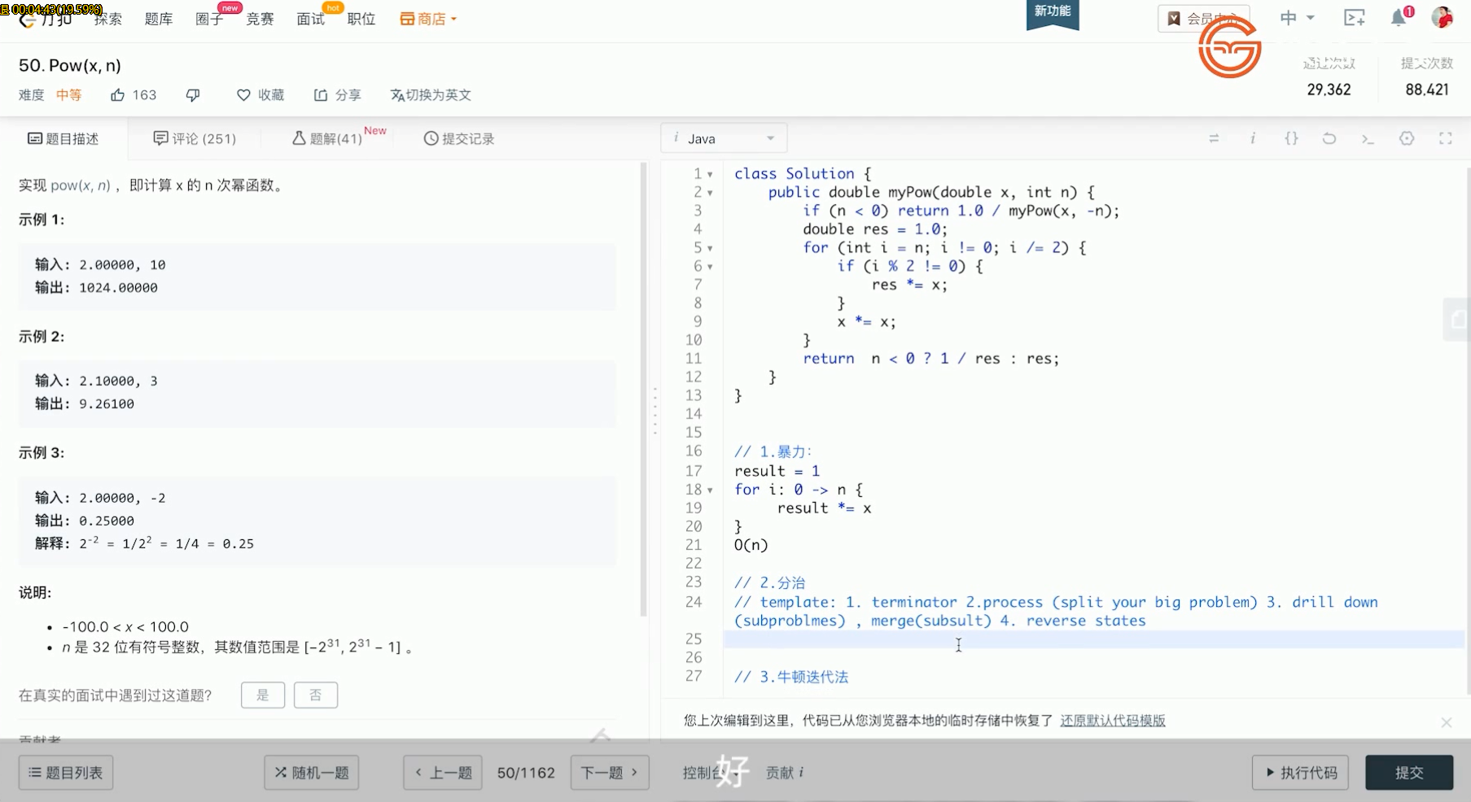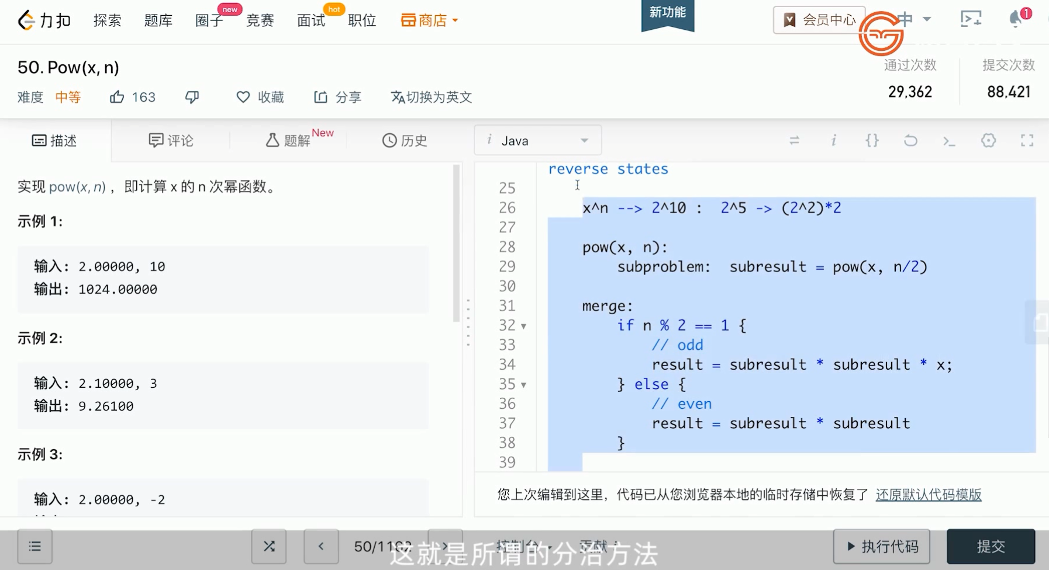

## 下面是O(2^N) 参考链接

* [分治代码模板](https://shimo.im/docs/3xvghYh3JJPKwdvt)
* [括号生成问题](https://leetcode-cn.com/problems/generate-parentheses/)

## 预习题目

* <https://leetcode-cn.com/problems/powx-n/>
* <https://leetcode-cn.com/problems/subsets/>

## 参考链接

* [牛顿迭代法原理](http://www.matrix67.com/blog/archives/361)
* [牛顿迭代法代码](http://www.voidcn.com/article/p-eudisdmk-zm.html)

## 实战题目

* <https://leetcode-cn.com/problems/majority-element/description/>（简单、但是高频）
* <https://leetcode-cn.com/problems/letter-combinations-of-a-phone-number/>
* <https://leetcode-cn.com/problems/n-queens/>